Vive l’écologie et les Ecologiens actifs
Mes chères amis Eco-Joyeux, Pourguiens, Eco-logiens du Berry et autres belles tendances pour une vie ensemble dans le respect de chacun.
Pour mieux s’unir il est important pour moi de donner toute l’information à ce que cette nouvelle biodiversité des renseignements se pratique sur l’ensemble des possibilités de se réunir dans la plus grande ouverture d’esprit.
A ce titre, exceptionnellement vers le chemin du sud qui m’emmener vers le Rainbow Gathering du l’Iberia (Portugal et Espagne, plan), je souhaite partager les visites afin de trouver un (ou plusieurs) lieu(x) qui nous ressemblent et qui nous rassemblent.
Une petite caravane s’organise pour visiter et rencontrer plusieurs lieux qui pourraient nous correspondre.
L’itinéraire qui peut être aussi une étape est le suivant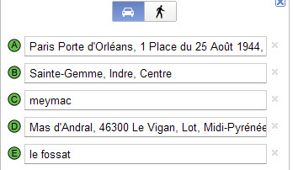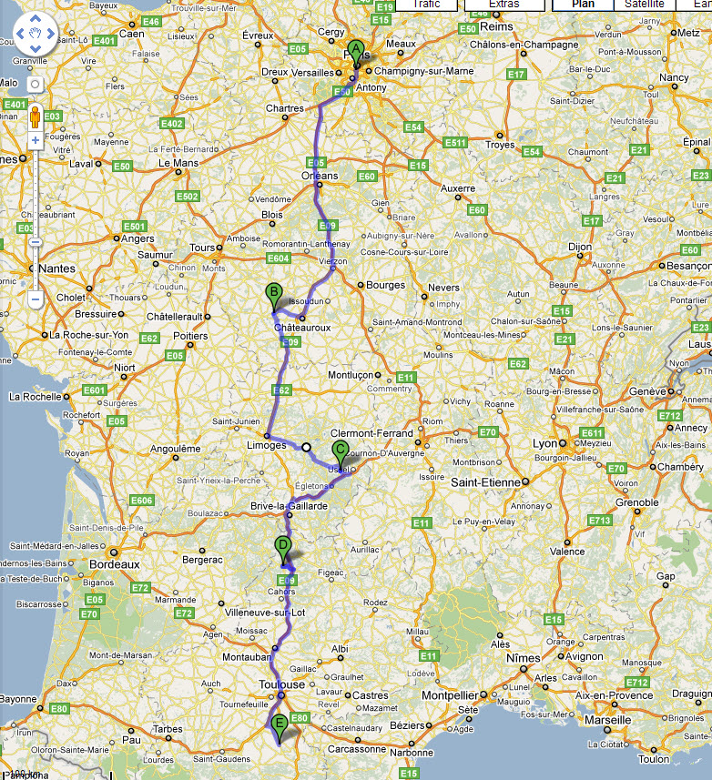

Rendez Vous au centre ECO LOGIS DU BERRY à 10h00 : (Le centre)
Des personnes dans le cœur et au cœur de la France.
Amitié et multiplicité des savoirs.
Il reste encore 6 emplacements pour des Eco-construction dans l’ensemble de l’éco centre.
18 Chemin du 30 Août.36500 Sainte Gemme. Près de Chateauroux

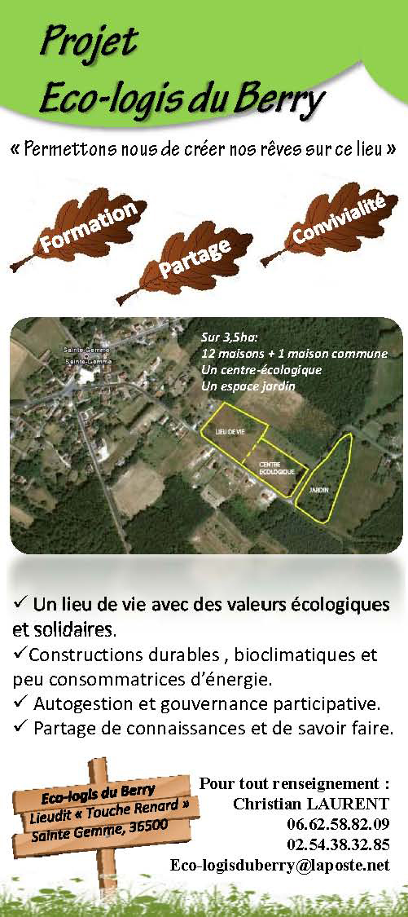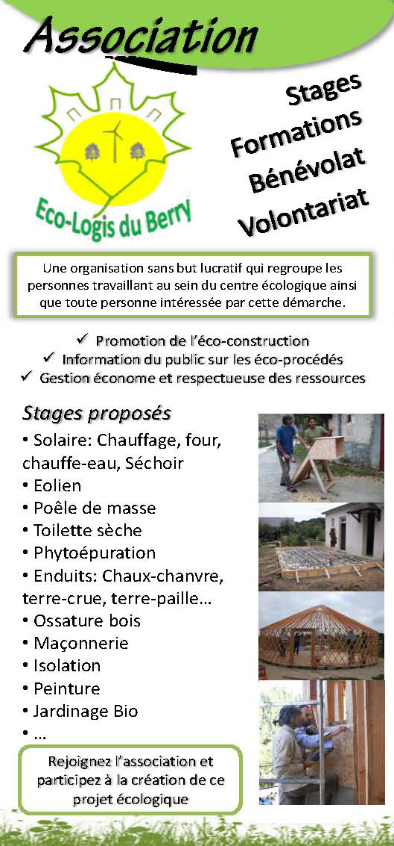
http://eco-logis-du-berry.ning.com/ (site en construction : Ecouter deux audios)

Départ samedi après midi pour Meymac (La Corrèze)
Un petit paradis à prix exceptionnel :
La forêt est extraordinaire et inchangé depuis longtemps.
J’ai visité le lieu de 8 habitations indépendantes, idéal et idyllique avec ses espaces, sa rivière et ses trois sources.

http://www.foret-investissement.com/vente-foret-meymac-correze-27.html

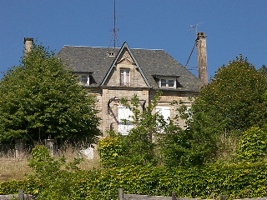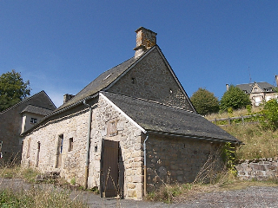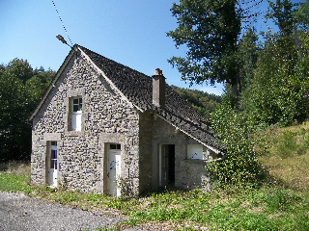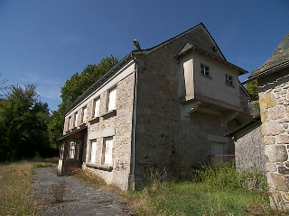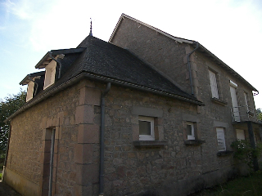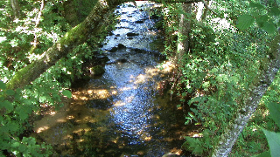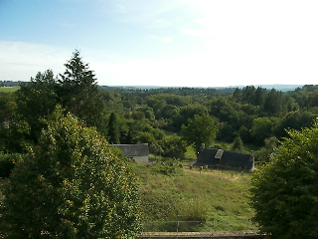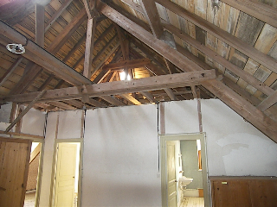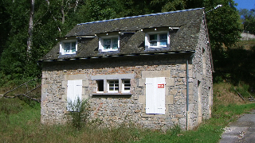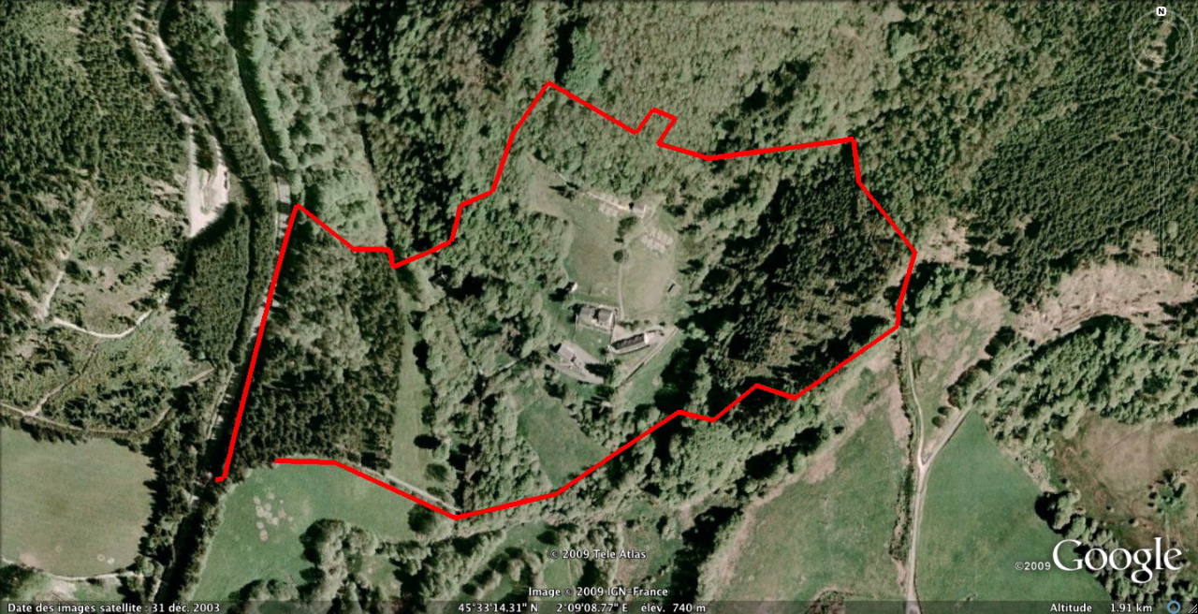
J’ai mis plus d’info et photo sur notre site : http://ecojoie.free.fr/MEYMAC/
Attention pour visionner les vidéos que j’ai pris sur place il faut utiliser internet exploreur et les télécharger d’abord. EN effet ils sont de haute qualité et donc ils prennent un peu de temps à télécharger et avec Mozilla c’est plus difficile.

L’Eco-Hameau d’Andral(Le lot)

Après une belle nuit de rêves et de dialogues fructueux on se rencontre dans notre troisième étape qui est l’Eco-Hameau d’ Andral :
La journée porte ouverte commence le dimanche 24 octobre à 10h00.
Ils leurs restent une possibilité de 10 emplacements d’Eco-habitats.
Leurs site internet est très complet je vous laisse le visiter
http://ecohameaudandral.over-blog.org/
Christiane (04) 90 32 34 42 Eco-Hameau d'Andral : ecohameaudandral@live.fr
Anne laure (06) 80 78 59 62
Adresse : 46300 Le Vigan Mas d'Andral. Lot, Midi-Pyrénées.

Et enfin Le Domaine de Pourgues(En Ariège)
La visite du lieu du Domaine de Pourgues se réalisera en fin d’après midi du dimanche.
Le projet de constructibilité grâce à la demande de certificat d’urbanisme vient d’être accepté.
Le site internet est le suivant : http://eco-joie.ning.com/

Si vous désirez compléter ce document, n’hésitez pas. Toutes les améliorations sont les bienvenus (vive l’équipe)
ECOeurdialement Angello Clemente

Trajet GOOGLE MAP
Au total des 4 trajets :
9 heures 49 minutes
A20
895 km (un plein de Gasoil)
Ce trajet emprunte des autoroutes.- plus d'infos »
Paris Porte d'Orléans
1 Place du 25 Août 1944, 75014 Paris
1. | Prendre la direction nord sur Place du 25 Août 1944 vers Boulevard Jourdan |  |  | 50 m
2. | Tourner à droite sur Boulevard Jourdan |  |  | 1,5 km
3. | Tourner à droite sur Avenue Pierre de Coubertin |  |  | 210 m
4. | Prendre la bretelle vers Lyon/Nantes/Bordeaux |  |  | 260 m
5. | Prendre A6a  Radar automatique à 1,2 km |  |  | 2,3 km
6. | Prendre la sortie A6b |  |  | 6,9 km
7. | Continuer sur L'Aquitaine (panneaux vers A10/E05/Palaiseau/Étampes/Bordeaux/Nantes/Massy/Longjumeau) |  |  | 750 m
8. | Continuer sur A10  Radar automatique à 2,7 km |  |  | 2,9 km
9. | Prendre la sortie A10/E05/E50 en direction de Orléans/Nantes/Bordeaux/Palaiseau |  |  | 1,7 km
10. | Prendre la sortie en direction de Orléans/Nantes/Bordeaux/Chartres/Orsay |  |  | 1,8 km
11. | Prendre A10  Route avec sections à péage  Radars automatiques à 12,1 km |  |  | 104 km
12. | Prendre la sortie A71/E09 en direction de A20/Toulouse/Clermont-Ferrand/Vierzon/Orléans-Centre  Route à péage |  |  | 79,7 km
13. | Prendre la sortie A20/E09 en direction de Toulouse/Limoges/Chãteauroux/Vierzon-Centre  Route avec sections à péage |  |  | 61,4 km
14. | Prendre la sortie 13 vers Tours/Saint-Maur-Centre/Villedieu-sur-Indre/Buzançais |  |  | 600 m
15. | Au rond-point, prendre la 3e sortie sur D943 en direction de Tours/Châtillon-sur-Indre/Villedieu-sur-Indre/Buzançais  Radar automatique à 14,9 km |  |  | 18,1 km
16. | Prendre la sortie en direction de D11 |  |  | 260 m
17. | Tourner à droite sur D11 |  |  | 280 m
18. | Continuer sur Route de Vendoeuvres/D1 |  |  | 450 m
19. | Tourner à gauche sur Rue des Ponts/D138 |  |  | 38 m
20. | Prendre la 1re à gauche et rester sur Rue de la Résistance/D926  Continuer de suivre D926 |  |  | 7,0 km
291 km – environ 2 heures 50 minutes de paris à sainte gemme
 |  | Sainte-Gemme
21. | Prendre la direction sud-ouest sur D926 vers D24 |  |  | 85 m
22. | Tourner légèrement à gauche sur D24 |  |  | 2,3 km
23. | Continuer sur D24a |  |  | 3,3 km
24. | Tourner à droite sur D11 |  |  | 800 m
25. | Tourner à gauche sur D925 |  |  | 160 m
26. | Tourner légèrement à droite sur D11/D925  Continuer de suivre D11 |  |  | 19,6 km
27. | Au rond-point, prendre la 4e sortie sur D951 |  |  | 850 m
28. | Tourner légèrement à droite sur D927b |  |  | 400 m
29. | Au rond-point, prendre la 2e sortie sur D927  Traverser le rond-point |  |  | 6,6 km
30. | À droite, rejoindre A20/E09 en direction de Guéret/Limoges  Radars automatiques à 21,5 km |  |  | 94,2 km
31. | Prendre la sortie 35 vers Limoges-Sud/Saint-Lazare/Feytiat/Eymoutiers |  |  | 300 m
32. | Prendre Rue de Feytiat/D979  Continuer de suivre D979  Traverser 3 ronds-points |  |  | 39,3 km
33. | Continuer sur Avenue de la Paix/D940  Continuer de suivre D940 |  |  | 17,9 km
34. | Continuer sur D979 |  |  | 25,1 km
35. | Rester sur la file de droite |  |  | 43 m
36. | Continuer sur D36 |  |  | 5,7 km
37. | Tourner à gauche sur Avenue Limousine/D979 |  |  | 300 m
217 km – environ 2 heures 51 minutes de sainte gemme chateuroux à Meymac
 |  | Meymac
38. | Prendre la direction sud-est sur Avenue Limousine/D979 vers Rue de Redon  Continuer de suivre D979 |  |  | 550 m
39. | Au rond-point, prendre la 1ère sortie sur Avenue du Gaud/D979  Continuer de suivre D979 |  |  | 7,6 km
40. | Tourner à droite pour rester sur D979 |  |  | 25 m
41. | Tourner à gauche sur Rue Neuve/D1089  Continuer de suivre D1089 |  |  | 2,1 km
42. | Au rond-point, prendre la 2e sortie (A89/E70) vers Tulle/Bordeaux  Route avec sections à péage |  |  | 1,4 km
43. | Prendre A89/E70  Route à péage |  |  | 63,8 km
44. | Prendre la sortie en direction de D9  Route à péage |  |  | 600 m
45. | Rester sur la file de gauche et suivre D9/Toulouse/Bordeaux/Limoges/Brive-la-Gaillarde pour rejoindre D9  Route avec sections à péage |  |  | 3,7 km
46. | Prendre la bretelle vers A20/E09 |  |  | 250 m
47. | Rester sur la file de gauche et suivre A20/E09/Toulouse/Bordeaux/Périgueux/Brive-la-Gaillarde pour rejoindre A20/E09  Route avec sections à péage  Radar automatique à 10,8 km |  |  | 76,2 km
48. | Prendre la sortie 56 vers Rodez/Figeac/Decazeville/Gourdon  Route à péage |  |  | 1,5 km
49. | Au rond-point, prendre la 3e sortie sur D801 en direction de Payrac/Gourdon |  |  | 3,5 km
50. | Tourner à droite pour rester sur D801 |  |  | 5,4 km
51. | Tourner à gauche sur D51 |  |  | 1,8 km
52. | Tourner à droite pour rester sur D51 |  |  | 1,3 km
53. | Tourner légèrement à droite pour continuer sur D51 |  |  | 2,2 km
54. | Tourner complètement à gauche vers Mas d'Andral |  |  | 290 m
55. | Continuer tout droit sur Mas d'Andral |  |  | 4 m
172 km – environ 1 heure 49 minutes
Mas d'Andral
46300 Le Vigan
56. | Prendre la direction nord-est sur Mas d'Andral vers D51 |  |  | 300 m
57. | Tourner complètement à droite sur D51 |  |  | 3,5 km
58. | Tourner à gauche pour rester sur D51 |  |  | 1,8 km
59. | Tourner à droite sur D801 |  |  | 5,4 km
60. | Tourner à gauche pour rester sur D801 |  |  | 3,4 km
61. | Au rond-point, prendre la 1ère sortie (A20) vers Cahors/Montauban/E9  Route avec sections à péage |  |  | 1,3 km
62. | Prendre A20  Route avec sections à péage  Radar automatique à 17,1 km |  |  | 98,9 km
63. | Prendre la sortie 68 vers A62/E72/Toulouse/Agen/Bordeaux |  |  | 350 m
64. | Prendre E09  Route à péage |  |  | 300 m
65. | Prendre la bretelle vers Toulouse  Route à péage |  |  | 700 m
66. | Prendre A62  Route à péage |  |  | 32,2 km
67. | Prendre la sortie A620/E72 en direction de Périphérique Extérieur/Tarbes-Lourdes/Toulouse-Centre  Continuer de suivre A620  Route avec sections à péage  Radars automatiques à 2,8 km |  |  | 11,5 km
68. | Prendre la sortie A64/E09 en direction de Foix/Tarbes/Lourdes/Saint-Sébastien  Continuer de suivre A64  Route avec sections à péage  Radar automatique à 6,3 km |  |  | 29,4 km
69. | Prendre la sortie 28 vers Capens/Marquefave/Saint-Sulpice |  |  | 400 m
70. | Tourner à gauche sur D10 |  |  | 280 m
71. | Au rond-point, prendre la 2e sortie sur D622  Traverser le rond-point |  |  | 6,3 km
72. | Tourner à droite sur Rue de la République/D4  Continuer de suivre D4 |  |  | 2,3 km
73. | Continuer sur D919  Traverser 2 ronds-points |  |  | 16,8 km
215 km – environ 2 heures 20 minutes
Le Fossat

